
㈜길벗스쿨 신간 소개
(04003) 서울 마포구 월드컵로 10길 56(서교동) | 대표전화 (02)332-0931 |팩스 (02)322-3895 | 홈페이지 school.gilbut.co.kr

장하다
탐정 사무소
이야기 숲 05
글 김명선 그림 국무영
크기 140*206㎜ 쪽수 148쪽 값 15,000원
펴낸날 2025년 10월 23일
펴낸곳 ㈜길벗스쿨 대상 어린이
ISBN 979-11-7467-0５４-０ (73810)
☞문의 권희정(02-330-9854 / heepaper@gilbut.co.kr)
☞검색 키워드 추리력, 추리동화, 사고력, 친구관계, 초등동화, 탐정이야기, 고민상담

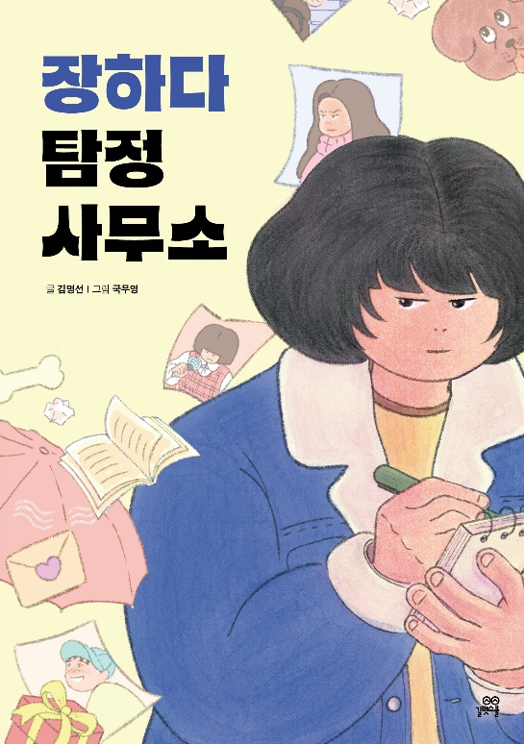

ISBN | 도서명(상품명) | 인증유형 | 주의사항 | 사용연령 | 제조일 | 제조국
9791174670540 | 장하다 탐정 사무소 | 공급자적합성확인 | 없음 | 8세 이상 | 2025.10.23 | 대한민국

문방구 뒤편 탐정 장하다와 탐정 지망생 한마음의
생활 밀착형 공조 수사!
우리 반 진짜 범인은?

1. 줄거리
문방구 뒤편에서 탐정 사무소를 운영하던 장하다는 6학년이 되던 겨울 방학, 탐정 일을 그만두기로 결심한다. 하지만 탐정 지망생 한마음이 찾아오면서 다시 사건 사고에 휘말리는데⋯⋯.
장하다를 돕겠다던 한마음은 엉뚱한 사람을 의심하는가 하면, 탐정 사무소 위치를 마음대로 반 아이들에게 알려 준다. 장하다는 못이기는 척 매일 찾아오는 한마음과 함께 사건 의뢰를 받게 된다．
저주 편지, 실내화 테러 등 마니토에게 의문의 공격을 받으며 시작된 첫 번째 사건부터, 영어 발표회의 유력 후보였던 후보자의 연설문이 실종되는 사건, 전교생이 떠들썩했던 고백데이에 응급실에 실려 가게 된 의뢰인의 사건까지. 오해와 이해로 뒤엉킨 사건들 속에서 장하다는 차근차근 단서를 찾아 나간다. 과연 둘은 진짜 범인을 찾고 억울한 아이들의 누명을 벗겨 줄 수 있을까？

2. 책의 특징
“장하다, 너, 탐정이라며. 네가 해결해 주면 안 돼?”
같은 반 친구 중 진짜 범인을 찾아라!
학교 교실을 배경으로 한 『장하다 탐정 사무소』는 아이들 사이에서 빈번하게 일어나는 작은 다툼, 감정 변화를 긴장감 있는 사건으로 엮는다. 강새미가 마니토에게 의문의 공격을 받거나, 김범이 영어 발표자 자리를 두고 경쟁하는 중 연설문을 도둑맞고, 인기 많던 신지우가 고백데이 날 러브레터와 빵을 받고 응급실에 실려 가기까지. 안심초등학교 6학년 3반에서 벌어지는 얽히고 설킨 사건들은 어린이 독자들의 호기심을 자극한다.
어린이 독자들은 주인공 장하다와 한마음이 글씨를 대조하고 쓰레기통을 뒤지며 단서를 찾는 과정을 지켜보며 범인을 함께 추리하는 한편 피해자의 마음이 되어 보기도, 범인으로 몰린 아이들의 억울함에 공감하기도 한다. 행동부터 알리바이까지 범인일 거 같았던 김지훈이 사실은 피해자 강새미와 비밀연애 중이었다거나, 상황을 가만히 지켜보던 반장이 탐정 사무소를 찾아오는 등 뜻밖의 반전이 이야기에 재미를 더한다. 억울한 아이들만 모인 6학년 3반 교실에서 장하다는 진짜 범인을 찾을 수 있을까?

“홈스 옆엔 왓슨이 있어야지. 내가 도와줄게. 너 혼자 힘들잖아.”
최고의 탐정 파트너가 되기까지
자전거 타기면 자전거 타기, 사건 추리면 추리 뭐든 척척 해내던 단짝 친구 이소은이 캐나다로 떠난 후, 장하다는 탐정 사무소를 접기로 결심한다. 혼자 운영하기에는 어렵고, 다른 친구에게 마음을 내어 주기엔 어색하기 때문이다. 그런 장하다에게 크리스마스 선물처럼 갑작스럽게 찾아온 한마음! 한마음은 이제 탐정 일은 접었다는 장하다의 말에 굴하지 않고 매일 장하다를 찾아와 사건에 대해 이야기한다. 결국 장하다는 탐정 사무소를 다시 열게 된다．
『장하다 탐정 사무소』는 장하다와 한마음이 함께 합을 맞추고 단서를 찾으며 조금씩 가까워지는 모습을 그린다. 아무와도 친해지지 못할 거라고 생각했던 장하다가 한마음을 믿고 함께 추리를 이어가는 모습이나, 계속 엉뚱하기만 하던 한마음이 결정적인 단서를 찾아 내는 장면들은 독자들에게 감동과 통쾌함을 선사한다. 억울한 친구가 생기는 게 싫어서 탐정 일을 한다는 장하다의 진심이 반 친구들에게 닿았듯이, 셜록 홈스 옆 왓슨이 되겠다며 장하다에게 무한한 응원을 보내는 한마음의 진심은 늘 차갑기만 하던 장하다의 마음을 연다. 우여곡절 끝에 최고의 탐정 파트너가 되는 둘의 이야기를 만나 보자.

“관계에서 발생하는 갈등은 어떻게 해결할 수 있을까요?”
김명선 작가가 말하는 사람과 사람 사이
『배꼽 전설』, 『용감한 겁쟁이 후후』 등 어린이들에게 필요한 가치를 재밌는 이야기로 전하는 김명선 작가가 추리 동화를 선보인다. 작가는 ６학년 ３반 안에서 끊임없이 벌어지는 사건 사고와 인물들 간의 미묘한 심리 변화를 통해 친구 관계와 갈등에 대해 이야기한다．
서로를 오해해 범인으로 몰고 가는 아이들과 그 사이에서 상처받는 아이， 싸운 친구지만 끝까지 편을 들어 주는 아이의 모습까지. 『장하다 탐정 사무소』 속 등장인물들은 10대 아이들이 겪는 다양한 고민과 갈등을 똑같이 겪는다． 하지만 결국 혼자가 편하다던 장하다가 한마음에게 마음을 열었듯이, 작품은 관계를 발전시키고 갈등을 해결하는 건 서로에게 건네는 다정한 말과 상대방을 향한 관심과 배려라고 말한다. 장하다 탐정 사무소가 사건 의뢰 없이 한가해질 수 있기를, 아이들이 서로를 믿고 나아가기를 작가는 사건을 해결하고 성장하는 아이들의 모습을 통해 그 소망을 전한다.

3. 책 속 문장

“네가 장하다구나? 탐정 장하다.” 장하다는 대답을 머뭇댔다. 반은 맞고 반은 틀린 말이었다. 이름은 장하다가 맞지만, 지금은 탐정을 관둔 상태니까.
-본문 12p 프롤로그 中

“홈스 옆엔 왓슨이 있어야지. 내가 도와줄게. 너 혼자 힘들잖아.”
-본문 54p 마니토의 습격 中

탐정 일 말고 잘하는 게 없는 장하다에 비해 이소은은 뭐든 능숙했다. 그런 이소은이 캐나다로 떠난 뒤로 어느 누구와도 친해질 수 없을 거라고 생각했는데…… 한마음과 이렇게 가까워지다니, 장하다는 생각할수록 신기했다.
-본문 80p 사라진 연설문 中

“이번 사건의 진짜 범인은, 우리를 잡아 놓은 거대한 그물이 아닐까? 우린 그 그물에 갇힌 힘없는 물고기이고.”
-본문 91p 사라진 연설문 中

공연장을 나오는데 반 친구 몇몇이 장하다에게 다음 사건은 뭐냐고 물었다. 장하다는 “복잡해.”라는 말로 대충 얼버무렸다. 이제 겨울 방학이라 그런지 의뢰가 단 한 건도 없었다.
-본문 140p 에필로그 中

4. 목차

프롤로그………6

사건１ 마니토의 습격 ………14
사건 2 사라진 연설문 ………56
사건 3 러브레터와 초록 곰팡이………96

에필로그………136
작가의 말………146

5. 작가 소개

글 김명선
재미난 이야기 속에서 질문을 던지는 작가가 되고 싶습니다. 강화도 ‘이루라 책방’에서 책방지기를 하며 글과 그림 작업을 하고 있습니다. 지은 책으로는 『배꼽 전설』, 『용감 한 겁쟁이 후후』, 『깊은 밤 하품 도깨비』, 『똑바로 씨와 거 꾸로 집』, 『담벼락 신호』 등이 있습니다．

그림 국무영
국내산 무농약 박재영, 줄여서 국무영입니다. 단편 애니메이션으로 작품 활동을 시작해, 현재 만화 교육을 병행하며 작업을 이어가고 있습니다. 만화책 「똥두」 시리즈를 쓰고 그렸습니다.

